C’est sous un beau soleil et un tout nouveau parcours qu’ont eu lieu les championnats départementaux de cross au parc du Tremblay le dimanche 14 janvier 2018.
Les poussins terminent 3ème par équipe et les poussines 2ème par équipe
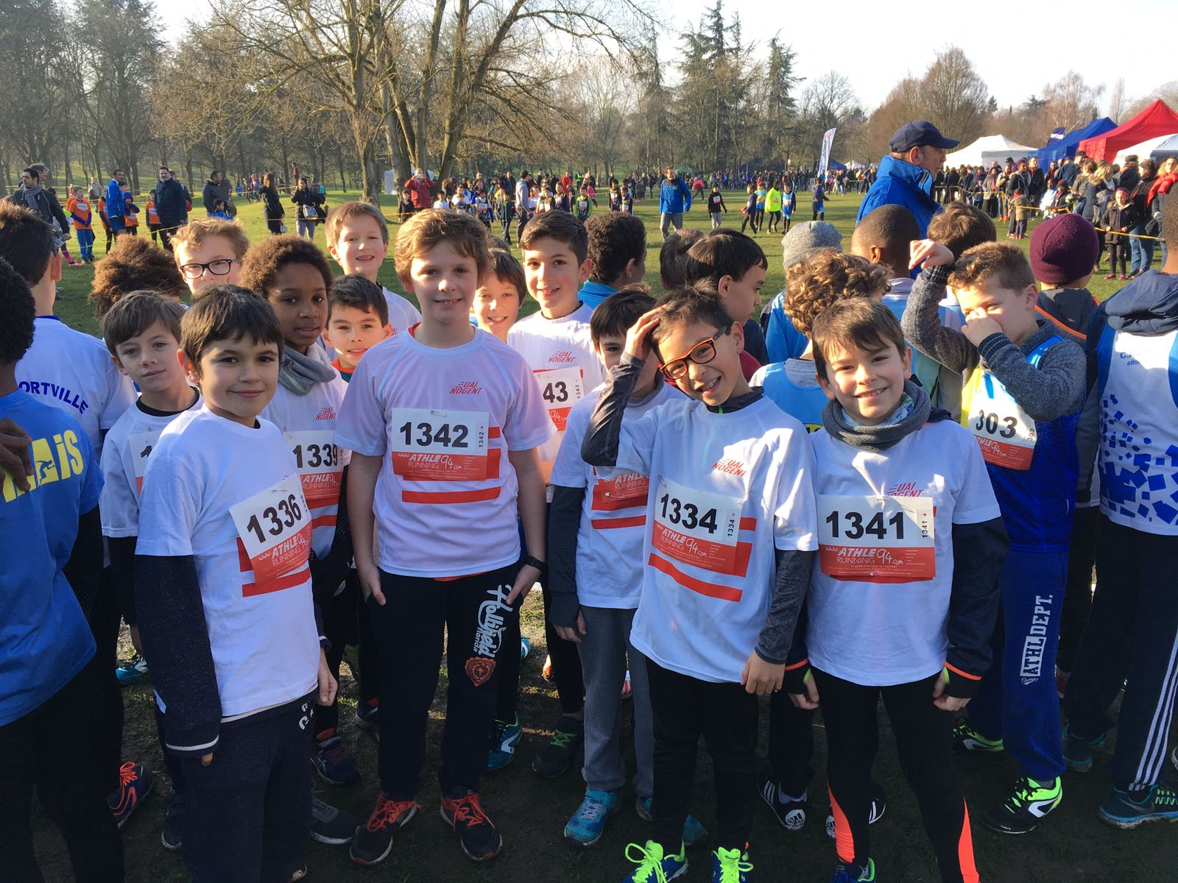

Les benjamins terminent 1er par équipe.
Les Elites femmes terminent à la 3ème place par équipe.

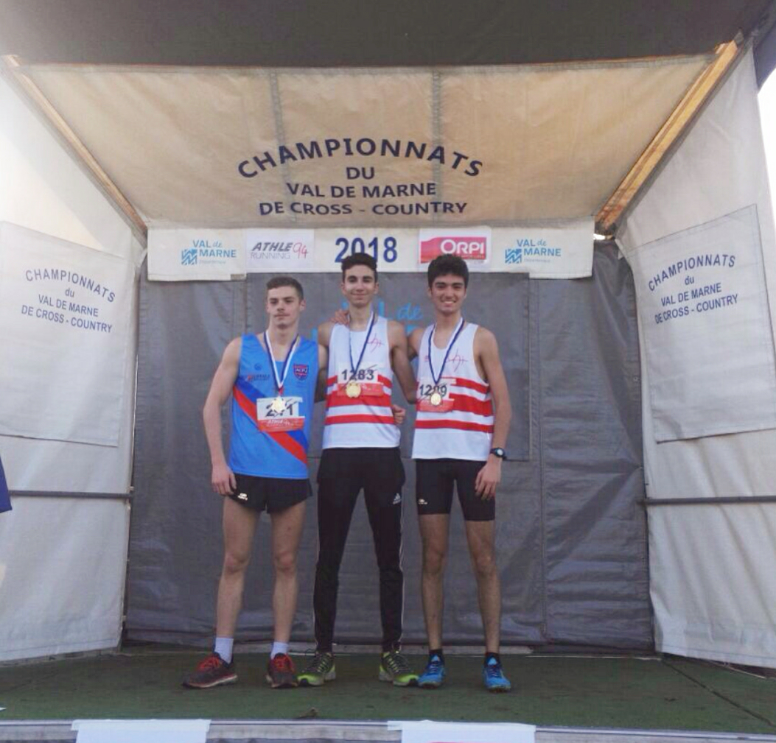

On retiendra la première place Junior de Rayan Aizouki et la 3ème place de Tom Verheyde.

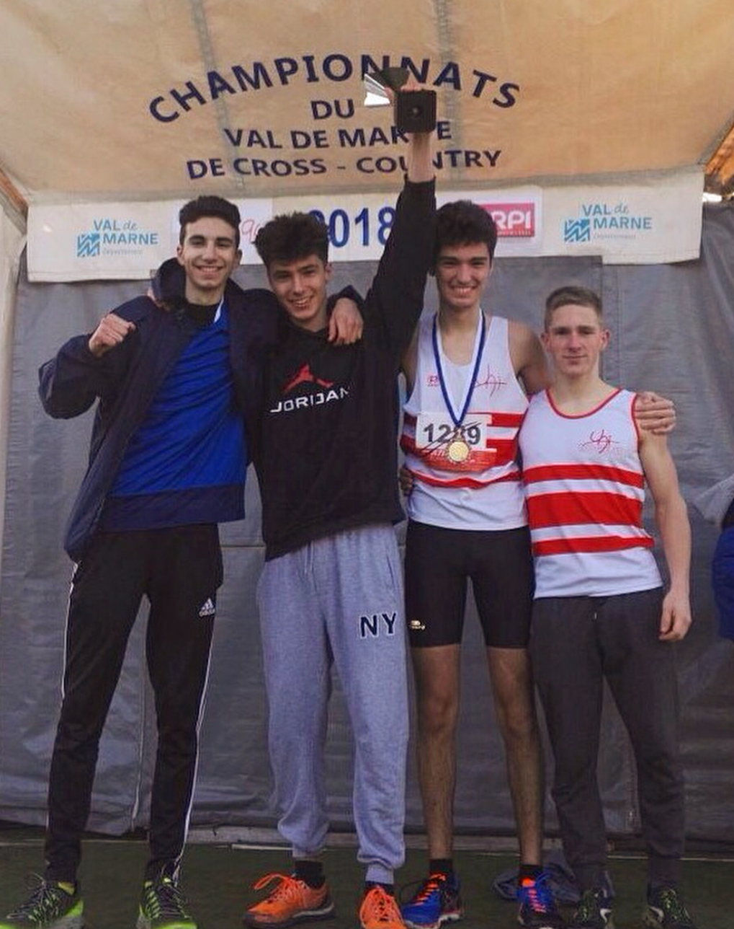
Les juniors gagnent le titre de champion départemental.

